Государственное бюджетное общеобразовательное учреждение Ростовской области «Таганрогский педагогический лицей-интернат»

ИНДИВИДУАЛЬНАЯ ПРОЕКТНАЯ РАБОТА

«Сечения тетраэдра и параллелепипеда»

Автор:

Хижняков Алексей,

10 Ф класс

Научный руководитель:

Похилая Олеся Павловна, учитель математики

Таганрог

2024 г.

**Оглавление**

Введение 3

Материалы проектирования 3

Основная часть 5

Изготовление моделей тетраэдра и параллелепипеда 5

Практическая часть 5

Заключение 6

Список литературы и справочных материалов: 7

# **Введение**

**Актуальность**

Нарезая хлеб, однажды мы задумались, а можно ли это делать всякий раз по-разному? И можно ли срез назвать сечением? Что может получиться в срезе? Какой срез нельзя назвать сечением?

Человек проявляет интерес к многогранникам на протяжении всей своей деятельности. Но не каждому удается нарисовать на листе бумаги пространственный объемный предмет и, наоборот – по плоскому изображению представить себе тело в пространстве. Нас эта тема очень заинтересовала, и мы решили ее подробно изучить*.*

**Цель**

Рассмотреть способы решения задач на построение сечений тетраэдра и параллелепипеда, научиться вычислять площади и периметры сечений.

**Задачи**

1. Познакомиться с правилами построения сечений.
2. Решить задачи на построение сечений.
3. Смоделировать интерактивные модели для демонстрации различных сечений.

**Объект**: параллелепипед и тетраэдр

**Предмет:** сечения

**Методы проектирования**

1. Научно-поисковый;
2. Аналитический;
3. Систематизация материала;
4. Моделирование.

**Практическая значимость**

Предлагаемый проект может быть реализован в рамках программы по математике. В результате самостоятельных исследований, выполняя поставленные задачи, обучающиеся смогут более детально познакомиться со свойствами тетраэдра и параллелепипеда, узнать, что нужно для нахождения площадей этих тел и их сечений. А следовательно желающие смогут самостоятельно составлять задачи. Мы надеемся, что интерактивные модели позволят проверить правильность выполнения задач по построению сечений. В ходе проектной деятельности у учащихся развиваются способности самостоятельного поиска информации, умения решать геометрические задачи. Таким образом, интерактивные модели можно использовать при проведении индивидуальных и групповых лабораторных работ по вычислению площадей поверхностей, площадей сечений, а в дальнейшем и объемов геометрических тел.

# **Материалы проектирования**

**Тетраэдр**

Пирамида, в основании которой лежит треугольник, называется треугольной пирамидой или тетраэдром. Слово «тетраэдр» образовано из двух греческих слов: tetra - «четыре» и hedra - «основание», «грань».

Тетраэдр - многогранник, имеющий 4 треугольные грани, 6 рёбер и 4 вершины, в каждой из которых сходятся 3 ребра. 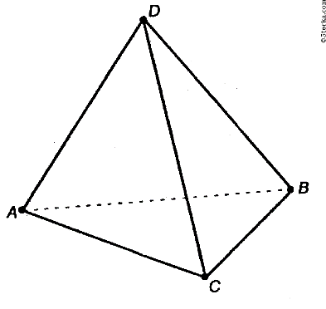

**Параллелепипед**

***Понятие параллелепипеда.***Параллелепипед — это объёмная фигура, у которой есть равные и одновременно противоположные две грани (основание), а также четыре грани (боковые), и каждая из них является прямоугольником или параллелограммом.

Параллелограммы, из которых составлен параллелепипед, называются гранями, их стороны – ребрами, а вершины параллелограммов – вершинами параллелепипеда.

Параллелепипед – многогранник, который имеет 8 вершин, 12 рёбер и 6 граней.

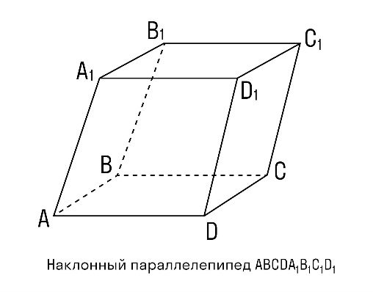

**Виды параллелепипедов:**

1. Наклонный, 2) прямой, 3) прямоугольный, 4) куб. [1]

**Сечение многогранников.**

Для решения многих геометрических задач, связанных с тетраэдром, полезно уметь строить на рисунке их сечения различными плоскостями. Назовём секущей плоскостью тетраэдра любую плоскость, по обе стороны, от которой имеются точки данного тетраэдра. Секущая плоскость пересекает грани тетраэдра по отрезкам. Многоугольник, сторонами которого являются эти отрезки, называется сечением тетраэдра. Так как тетраэдр имеет четыре грани, то его сечениями могут быть только треугольники и четырёхугольники.

При построении сечений параллелепипеда на рисунке следует учитывать тот факт, что если секущая плоскость пересекает две противоположные грани по каким-то отрезкам, то эти отрезки параллельны. Параллелепипед имеет шесть граней, поэтому его сечениями могут быть треугольники, четырехугольники, пятиугольники и шестиугольники. [2]

Отметим также, что для построения сечения достаточно построить точки пересечения секущей плоскости с ребрами тетраэдра, после чего остаётся провести отрезки, соединяющие каждые две построенные точки, лежащие в одной и той же грани.

Этот метод построения сечений называется методом следов. Реже используются комбинированные методы при построении сечений.

Таблица 1. Сечения тетраэдра

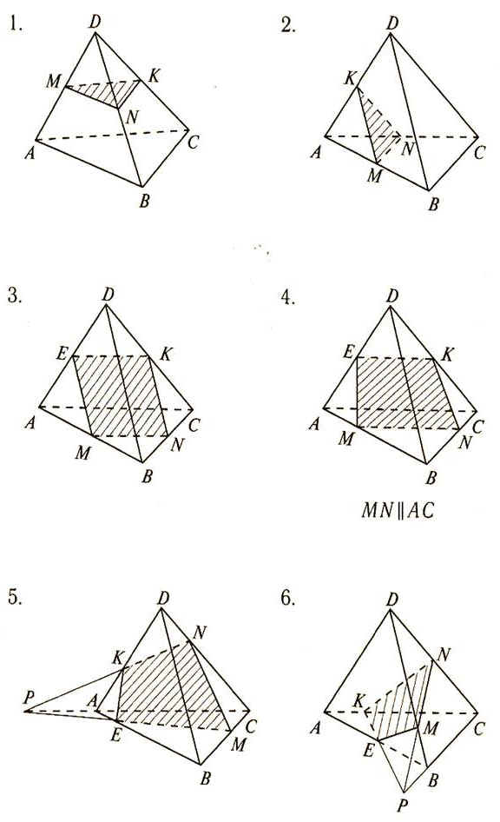

Таблица 2. Сечения параллелепипеда

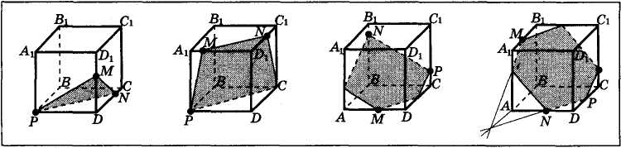

# **Основная часть**

## **Изготовление моделей тетраэдра и параллелепипеда**

Так, как мы стали изучать многогранники и их сечения, нам стало интересно, как же будут выглядеть сечения этих фигур. Мы стали размышлять, как сделать модели этих фигур с подвижными сечениями. На этих моделях ученикам будет наглядно видно все сечения, которые могут быть у этих многогранников.

**Тетраэдр.**

Для того, чтобы изготовить модель с подвижным сечением, мы взяли стержни от сварочных электродов (0,3см).

1. Определились с размером модели: основание тераэрдра 1 стержня - 15 см (3шт); длинна одного ребра – 25 см (3 шт). С помощью электросварки сварили основание тетраэдра – треугольник (3 шт*15 см), далее приварили нижние стороны с углами треугольника, соедининяли между собой ребра (3 шт*25 см) в общую вершину и зафиксировали сваркой.
2. Затем, с помощью мелкой наждачной бумаги зачистили места сварки, покрасили модель серебрянной эмалью из балончика. Дали высохнуть.
3. С помощью медной проволоки зафиксировали точки сечения, натянув разноцветные банковские резинки.

**Параллелепипед.** По принципу тетраэдра, сделали модель параллелепипеда.

1. Основание модели (квадрат) 1 стержня - 15 см (8шт), длинна одного ребра - 25см (4 шт).Сначала, из четырех стержней, динной 15 см, с помощью электросварки сварили ребра параллелепипеда - квадрат (2 шт). Остальные стержни, длинной 25 см, приварили на два основания.
2. Так же, с помощью мелкой наждачной бумаги зачистили места сварки, покрасили модель серебрянной эмалью из балончика. Дали модели высохнуть.
3. После высыхания модели, сделали крючки из медной проволоки, натянули резинки разных цветов, определяя границы сечения.

# **Заключение**

Мы старались выполнить все задачи, которые ставили перед собой в начале данной проектной работы.

1. Изучили понятие тетраэдра и параллелепипеда, их основные свойства и виды, нашли примеры использования формы тетраэдра и параллелепипеда в окружающем нас мире.
2. Познакомились с правилами построения сечений.
3. Решили различные задачи на построение сечений.
4. Получили новый опыт и удовольствие от процесса моделирования.

Мы считаем, что собранный нами материал заинтересует многих увлекающихся математикой, а сделанные модели могут быть использованы на различных уроках математики и факультативных занятиях как наглядный материал, а так же, как материал для дальнейших исследований. Нам бы хотелось в дальнейшем научиться решать эти задачи для усеченной пирамиды и других многогранников, и тел вращения.

Останавливаться на достигнутом нам бы не хотелось.

# **Список литературы и справочных материалов**

1. Литвененко В.М. Сборник задач по стереометрии с методами решений пособие для учащихся. 2008г. [Электронный ресурс] URL: <https://djvu.online/file/HuhDBJcNQV9XS/> (дата обращения 13.10.2023)
2. Потаскуев Е.В. Изображение пространственных фигур на плоскости, построение сечения многогранников. [Электронный ресурс] URL: <https://djvu.online/file/BbERnjNq2Qc0d/> (дата обращения 15.12.2023)
3. Пособия для учащихся. 2004г. [Электронный ресурс] URL: <https://obuchalka.org/knigi-dlya-studentov-i-shkolnikov/> (дата обращения 10.10.2023)
4. Сборник задач по геометрии. [Электронный ресурс] URL: <https://reallib.org/reader?file=507088&pg=3/> (дата обращения 10.11.2023)
5. Начертательная геометрия Бубенкова, М.Я. Громова. 2010г. [Электронный ресурс] URL: <https://studfile.net/preview/19282616/> (дата обращения 15.10.2023)
6. Справочное пособие по методам решения задач для учащихся школы. [Электронный ресурс] URL: <https://go.11klasov.net/8431-spravochnik-po-metodam-reshenija-zadach-po-matematike-dlja-srednej-shkoly-cypkin-ag-pinskij-ai.html/> (дата обращения 20.11.2023)
7. Цыпкин А.Г., Пинский А.Н. под редакцией В.И. Благодатских. 2003г. [Электронный ресурс] URL: <https://businessi24.ru/a-g-cypkin-a-i-pinskij-spravochnoe-posobie-po-metodam-resheniya-zadach-po-matematike/> (дата обращения 11.12.2023)

# 

Приложение 1

**Где в окружающем мире можно встретить тетраэдр и параллелепипед**

**Тетраэдры в жизни**

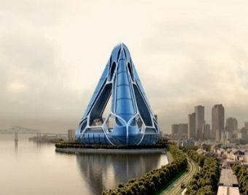***Тетраэдры в строительстве***

Тетраэдр образует жёсткую, статически определимую конструкцию. Тетраэдр, выполненный из стержней, часто используется в качестве основы для пространственных несущих конструкций пролётов зданий, перекрытий, балок, ферм, мостов и т. д. Стержни испытывают только продольные нагрузки.

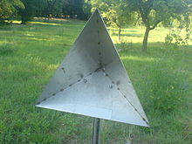***Тетраэдр в оптике***

Прямоугольный тетраэдр используется в оптике. Если грани, имеющие прямой угол, покрыть светоотражающим составом или весь тетраэдр выполнить из материала с сильным светопреломлением, чтобы возникал эффект полного внутреннего отражения, то свет, направленный в грань, противоположную вершине с прямыми углами, будет отражаться в том же направлении, откуда он пришёл. Это свойство используется для создания уголковых отражателей, катафотов.

***Тетраэдр в повседневной жизни***

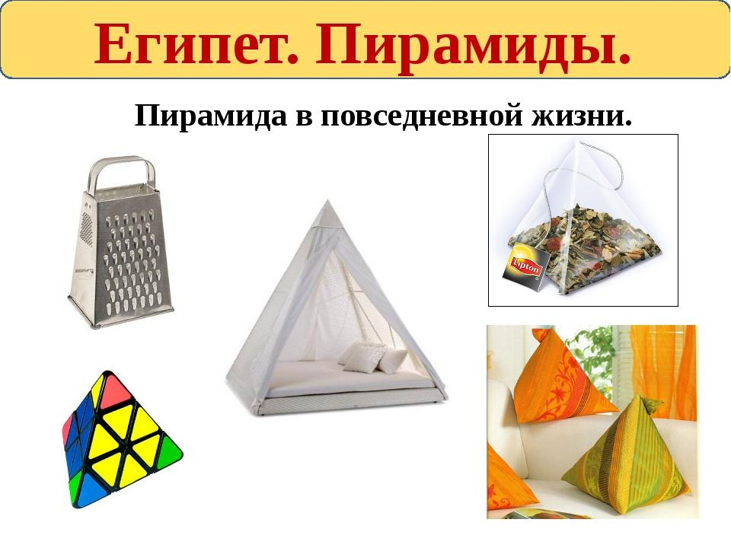  

***Параллелепипед в повседневной жизни***

В жизни нас окружает множество примеров использования параллелепипедов.

Например, в строительстве, параллелепипедом выступает кирпич, а также построенные здания.

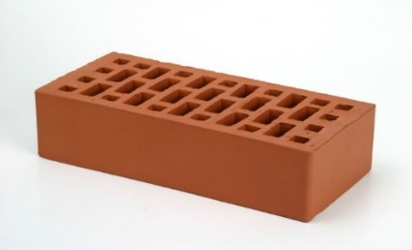 J0205462

В бытовом окружении параллелепипедом может служить коробка, книга, шкафы, постройки, часы, чемодан, аквариум игрушки и многое другое.

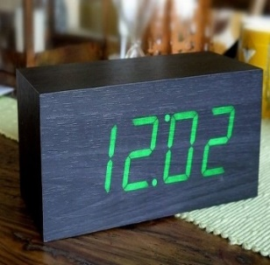 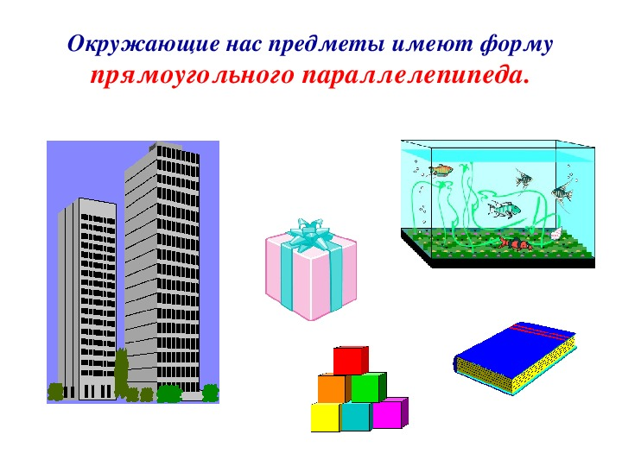 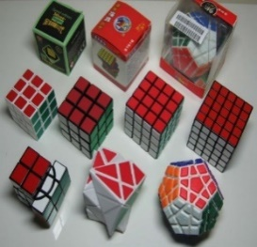 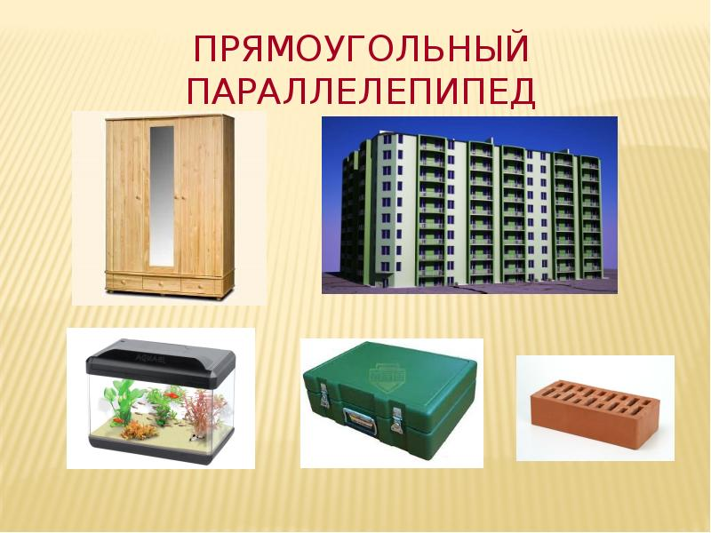

Приложение 2

**Решение задач курса 10-го класса с помощью объемных моделей с сечениями**

***Задача 1.*** Изобразите тетраэдр KLMN. a) Постройте сечение этого тетраэдра плоскостью, проходящей через ребро KL и середину A ребра MN. б) Докажите, что плоскость, проходящая через середины E, O и F отрезков LM, MA, и MK, параллельна плоскости LKA*.*

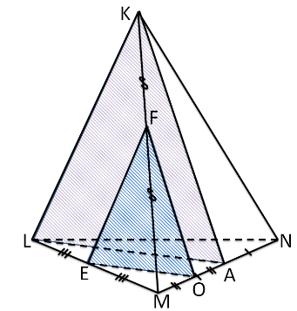Построение сечения:

1. Проведем прямые AL и KA по А2. Треугольник AKL – искомое сечение.
2. Рассмотрим треугольник LKM: F – середина KM, E – середина LM. Отсюда EF – средняя линия треугольника LKM, значит EF II LK. Аналогично, треугольник MAK: F – середина MK, O – середина MA. Отсюда FO – средняя линия треугольника MAK, значит FO II KA. Так же треугольник LMA: E – середина LM, O – середина MA. Отсюда EO – средняя линия треугольника LMA, значит EO || LA. Тогда по признаку параллельности плоскостей (OEF) || (ALK).

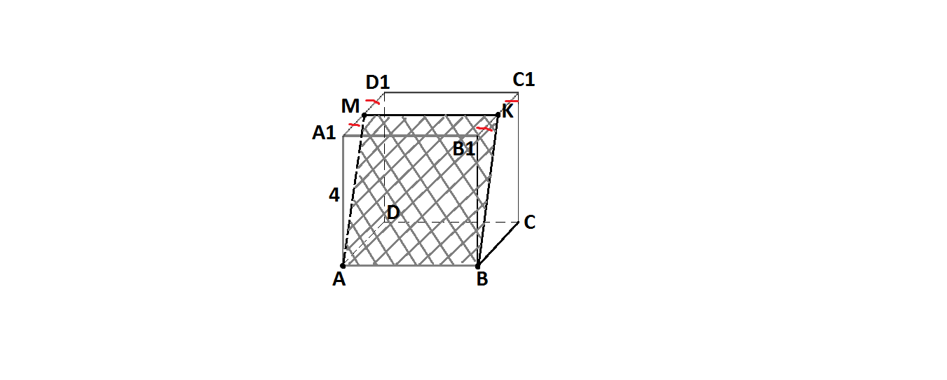***Задача 2*.** Построить сечение куба, плоскостью, проходящей через вершины A B и точку К середину ребра $B_{1}C_{1}$.

Построение сечения:

1. В€(ВСС1), К€(ВСС1). Проведем отрезок BK по $А_{2}$.
2. Проведем AМ || BK, т.к. (АА1D1) ||(ВСС1)
3. М€(А1В1С1), К€(А1В1С1). Соединим точки М и K по $А_{2}$.
4. Получим четырехугольник AМKB – искомое сечение.

***Задача 3.*** Построить сечение параллелепипеда ABCD $A_{1}B_{1}D_{1}C_{1}$ плоскостью КМN, где точки К, М, N лежат соответственно на ребрах $A_{1}D_{1}$, АВ, ВС.

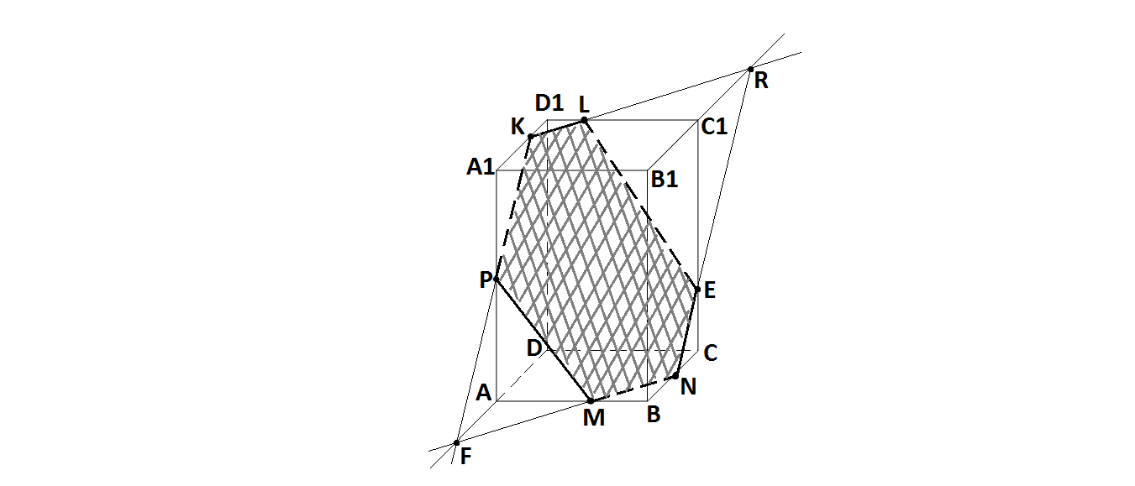Построение сечения:

1. Соединим точки N и М по $А_{2}$.
2. Продолжим ребро DА и прямую NM, и получим точку пересечения F.
3. Проведем прямую FK, получим точку P - точку пересечения ребра A $А_{1}$ и прямой KF.
4. По $А_{2}$ соединим точки M и P.
5. Проведем KL || MN, на ребре $D_{1}C_{1}$ получили точку L.
6. Продолжим ребро $В_{1}С_{1}$ и прямую КL, и получим точку пересечения R.
7. Проведём прямую RN, получим точку Е – точку пересечения ребра $СС_{1}$ и прямой RN.
8. По $А_{2}$ соединим точки L и E.
9. Получим искомое сечение - NMPKLE.